# 6.sc库的使用

sc库在imxrt/smartcar/目录下，其示例在imxrt/examples/目录下

基本上每个模块都提供了Init函数，作用是初始化，除了使用这里提供的初始化函数之外，还可以在ide外设视图自动生成初始化代码，如图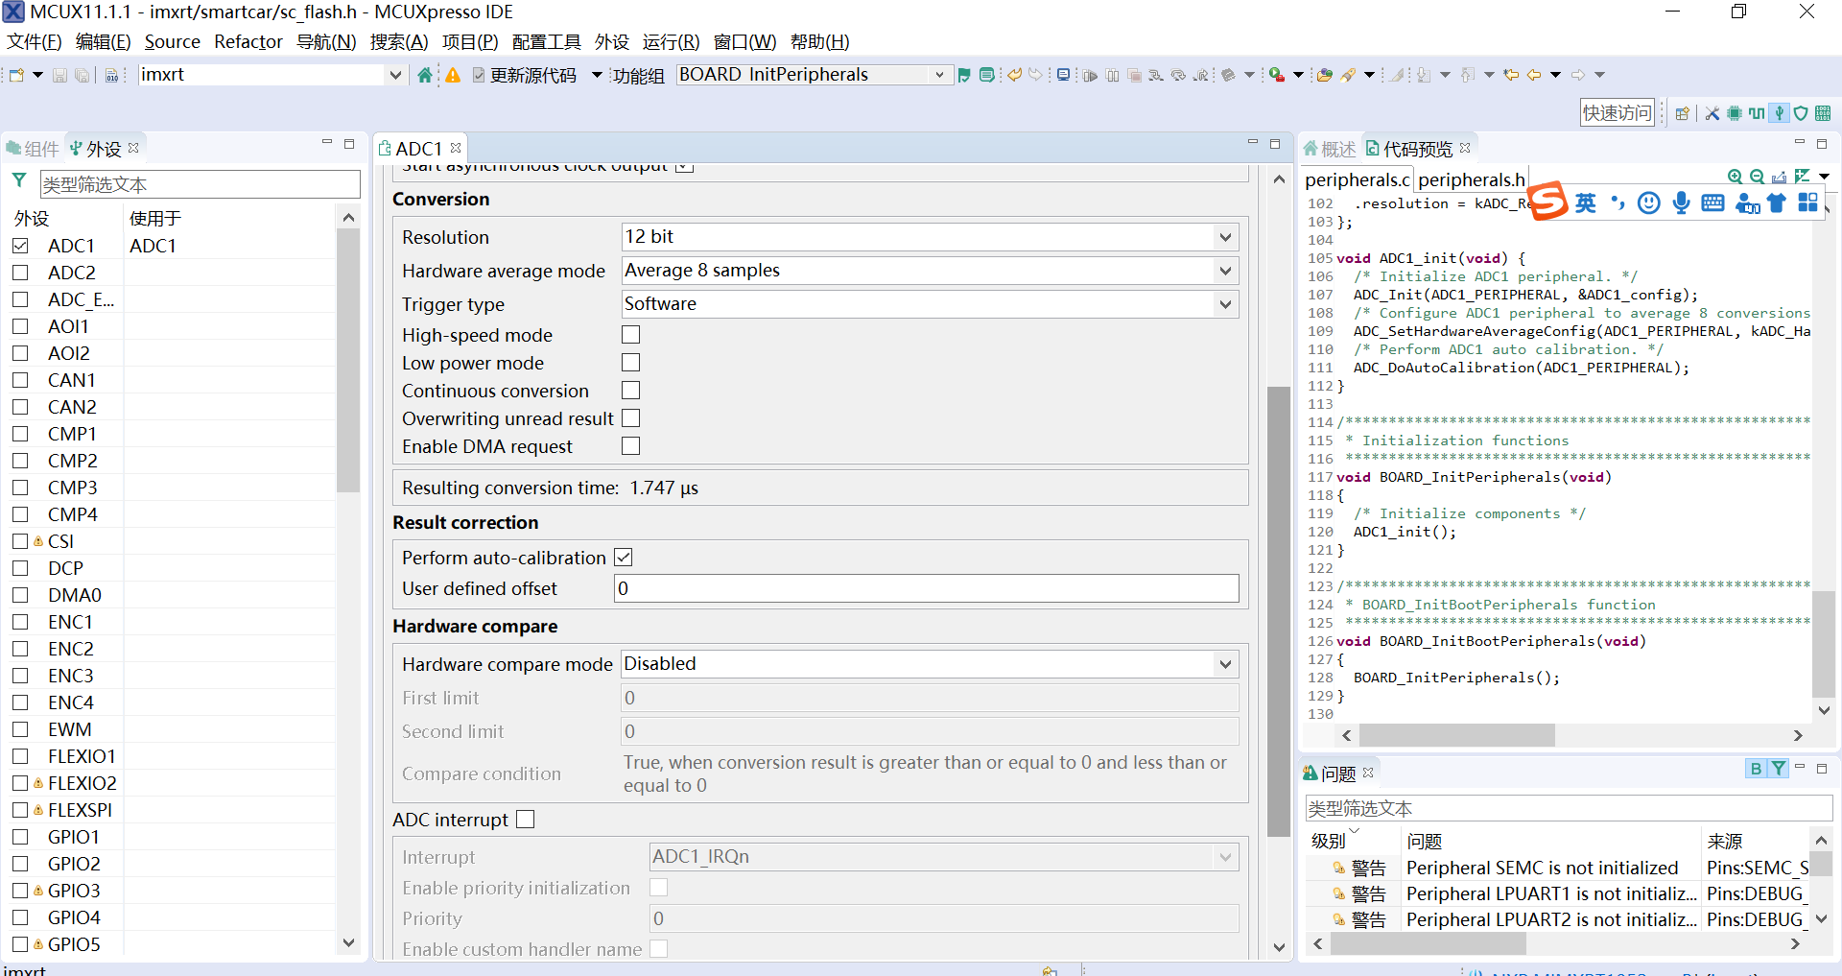

基本上通过注释就知道怎么使用，不行的话还有示例

以下是注意事项

### adc

### enc

编码器模块，当前未测试

### flash

包括littlefs文件系统方式和扇区读写方式。俩种方式都提供了示例

littlefs是专门为嵌入式flash设计的文件系统，读写平衡，掉电安全。

扇区读写是，包括读，擦除，编程。

### gpio

自动处理io方向（输入or输出）。当然继承了gpio的led,bee也在这里。

### i2c/spi/uart

基本上和k66的一致，初始化函数有点不同，不同在于需要提供外设在时钟图的时钟。

uart多了uint32*t UART*RxCountGet(LPUART_Type *base);返回串口fifo中字节数，用来判断当前有没有接收到串口数据。fifo大小查询手册。

### keypad

矩阵键盘，依赖上面的额gpio库，注意初始方式。支持任意多的行线列线

### lcd

彩色屏

### pit

注意4个pit通道共用同一个中断服务函数

### pwm

1052的一个pwm包含4个submodule，一个submodule能输出ab俩通道的pwm。这个库是以submodule为对象写的。注意初始化方式

### SD

部分功能未测试，sd使用fat32文件系统驱动，各位自个参考fatfs的使用。可以用来保存车模运行的数据、log，而且在电脑上读取也不需要转换器

### status.h/c

和freertos相关的一些东西，可以打印系统状态

### sc.h/cpp

c++版本的封装，风格和c版本的封装一致。未完坑。examples中有c调用c++代码的示例。